2024年度愛知県血液検査研究班6月研究会

～アンケート集計結果～

　　　　　　　　　　　　　　　　　　　　　　　　　　　　　　　　　　　　　　　　　　　作成日　2024年６月16日

テーマ：『認定血液検査技師試験』受験を目指そう！

開催日時：２０２４年6月15日（土）　15：00～17：30

開催場所：リップルスクエア（アーバンネット名古屋ビル 20F）

参加人数：４９名

【参加者の概要】

1. 所属技師会について
2. 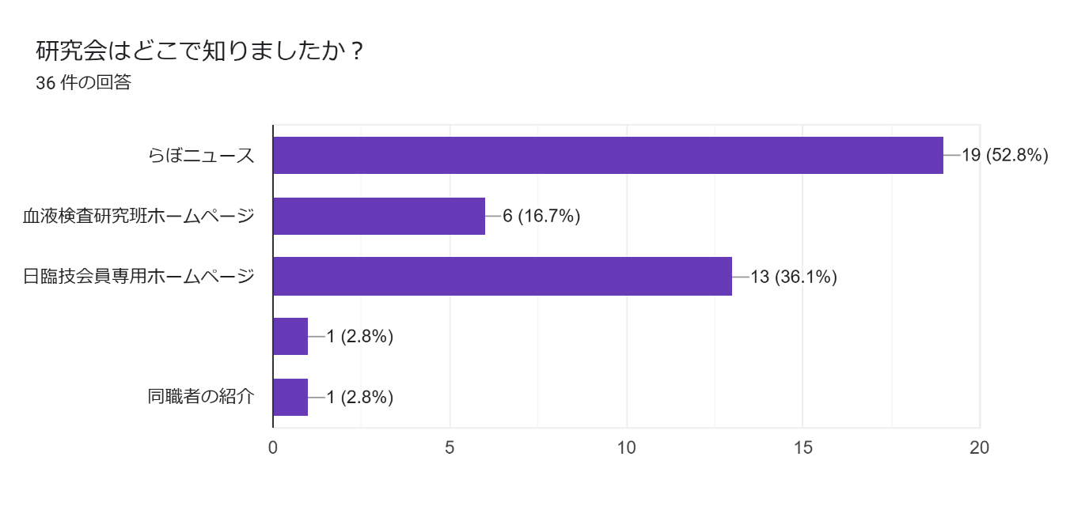研究会の情報について
3. 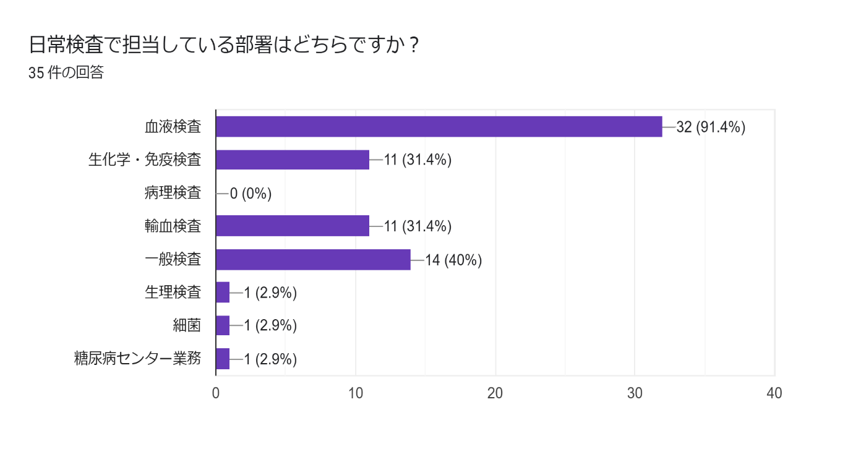日常担当している部署について
4. 認定血液検査技師試験の受験予定について

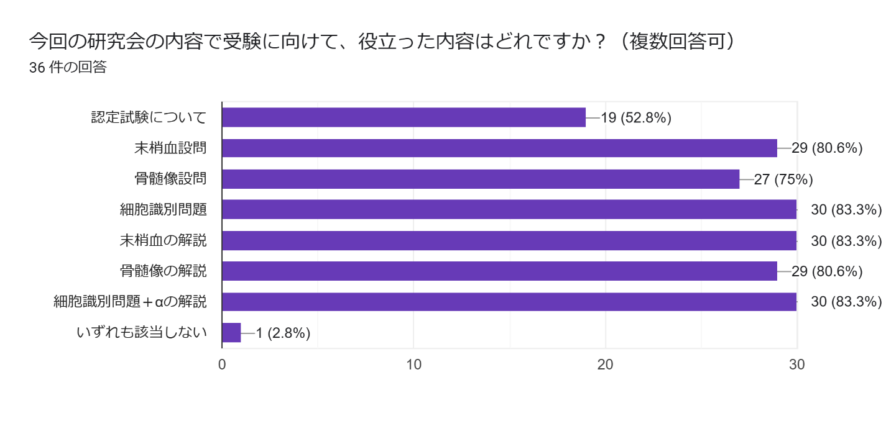【講演内容について】

【６月研究会内容に対するご意見・ご感想】

* とても分かりやすく有意義な時間であった。ありがとうございました。
* 問題を解いた後の解説の流れの研究会に参加するのが初めてで、自分ができていないものが目に見えてわかってそれに対する詳しい解説が聞けてとても勉強になりました。
* クロマチンが繊細などの表現がわかりません。
* とても良かったが、もう少し血液像目視初心者にも分かりやすい解説だと良かった。
* 認定試験を受けるのは自分にはかなりハードルが高いと思いましたが、とても勉強になりました。
* 実際に写真を見ながらの解説でわかりやすかったです！ありがとうございました！
* 難しかったけど勉強になりました。